お茶の新しい品種を紹介します！

|  |
| --- |
|  |

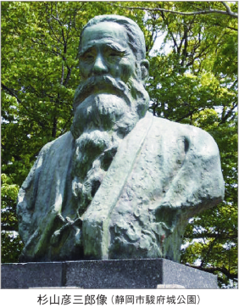

みなさんは静岡県内で最も多く作られているお茶の品種を知っていますか？

日本の茶園の約７割、静岡県は９割が「やぶきた」という品種です。「やぶきた」は、静岡市生まれの「杉山彦三郎（すぎやまひこさぶろう）」が1908（明治41）年に選抜・育成しました。「やぶきた」という名称は、その発見場所である「竹やぶの北側」にちなんで名付けら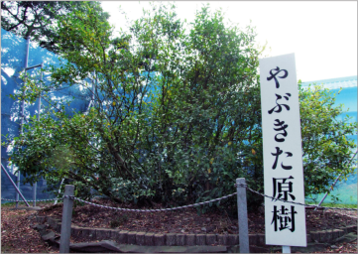れました。

「やぶきた」は、品質、収量、芽の伸び方に優れていたことから、お茶が大量に生産されるようになった1960年代から普及し始め、「日本の茶業の繁栄は、やぶきたのおかげ」とまで言われています。

やぶきたの原樹は、現在でも静岡県立美術館（静岡市駿河区）の入口近くで大切に育てられています。また、美術館プロムナードには、杉山彦三郎記念茶畑があり、杉山彦三郎翁が育成した数々の品種が保存されています。

一方、時代の変化とともに、生活様式の変化や、お茶の多様化に対応した、様々な新しい品種が育成されてきました。

このたび、静岡県が育成した新しい品種が２つ生まれましたので、ご紹介します。品種名は、全国から応募のあった各約200件の中から決定しました。今後、苗の販売が始まり、お茶ができるのは令和10年頃の予定です。

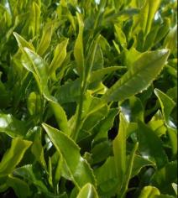●しずゆたか

・「やぶきた」に比べて収量が２倍近く多いほか、お茶の木の病気であるそ病に強い

・大量の原料が必要なペットボトルドリンク原料茶や、農薬を使わない有機栽培に適している。

・「静」岡県の茶業を「豊」にすることを願って命名された。

しずゆたか

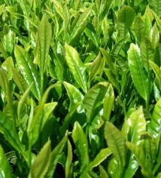●ゆめすみか

・香りに特徴があり、特に収穫後に（お茶の葉を萎れさせる）してから製造することで、爽やかなスミレのような香りがする。

・香りに特徴のある個性あふれるお茶づくりに適している。

・「夢」のある明るい未来への期待と、品種の特徴である「澄」んだ「スミレ」のような「香」りにちなんで命名された。

ゆめすみか

【クイズ】

Ｑ．このたびお茶の新しい品種として生まれたのは、次のうちどれでしょう？

①「しずかおり」と「ゆたかみどり」

②「しずゆたか」と「ゆめすみか」

③「さえみどり」と「ゆめするが」

Ａ．②「しずゆたか」と「ゆめすみか」

（補足）全部実在するお茶の品種の名前です。この他にも、様々な品種があるので、お店で探してみてね！

＜参考＞

・こどもお茶小事典（静岡県発行）P27,47

https://www.pref.shizuoka.jp/_res/projects/default_project/_page_/001/027/291/ochasyoujiten.pdf